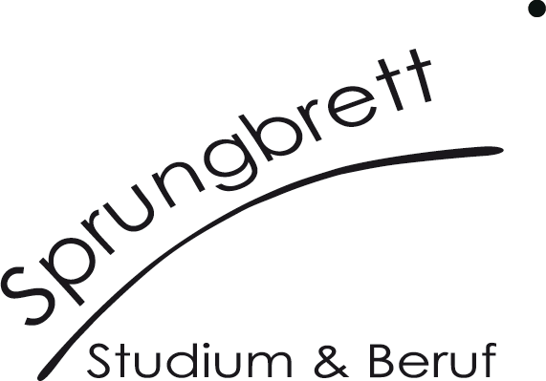

BA + Praktikum =
obligatorisches Praktikum =
Bachelorstudium +

1810
Sprungbrett. Studium & Beruf - Philosophische Fakultät II –
Humboldt-Universität zu Berlin

Sprungbrett. Studium & Beruf lädt im Anschluss an Constanze Richters „Informationsveranstaltung zum Praxismodul“ alle BA-Studierenden der Germanistik, der Anglistik/Amerikanistik und der Skandinavistik zu einer Veranstaltung ein, in der es im Zusammenhang mit dem Praxismodul um Fragen rund um das obligatorische Praktikum geht. Im Verlauf der Veranstaltung werden wir Euch die verschiedenen Praktikumstypen vorstellen, Wege zum Praktikum auf dem freien Markt aufzeigen sowie Strategien zur erfolgreichen Bewerbung präsentieren. Zudem werden wir unsere Praktikumsbörse und unsere weiteren Dienstleistungen vorstellen.

18.10.2006, 20.00 Uhr
Im Anschluss an Constanze Richters „Informationsveranstaltung zum Praxismodul“
UL 6, Hörsaal 3059
© Sprungbrett, Mai 2006

